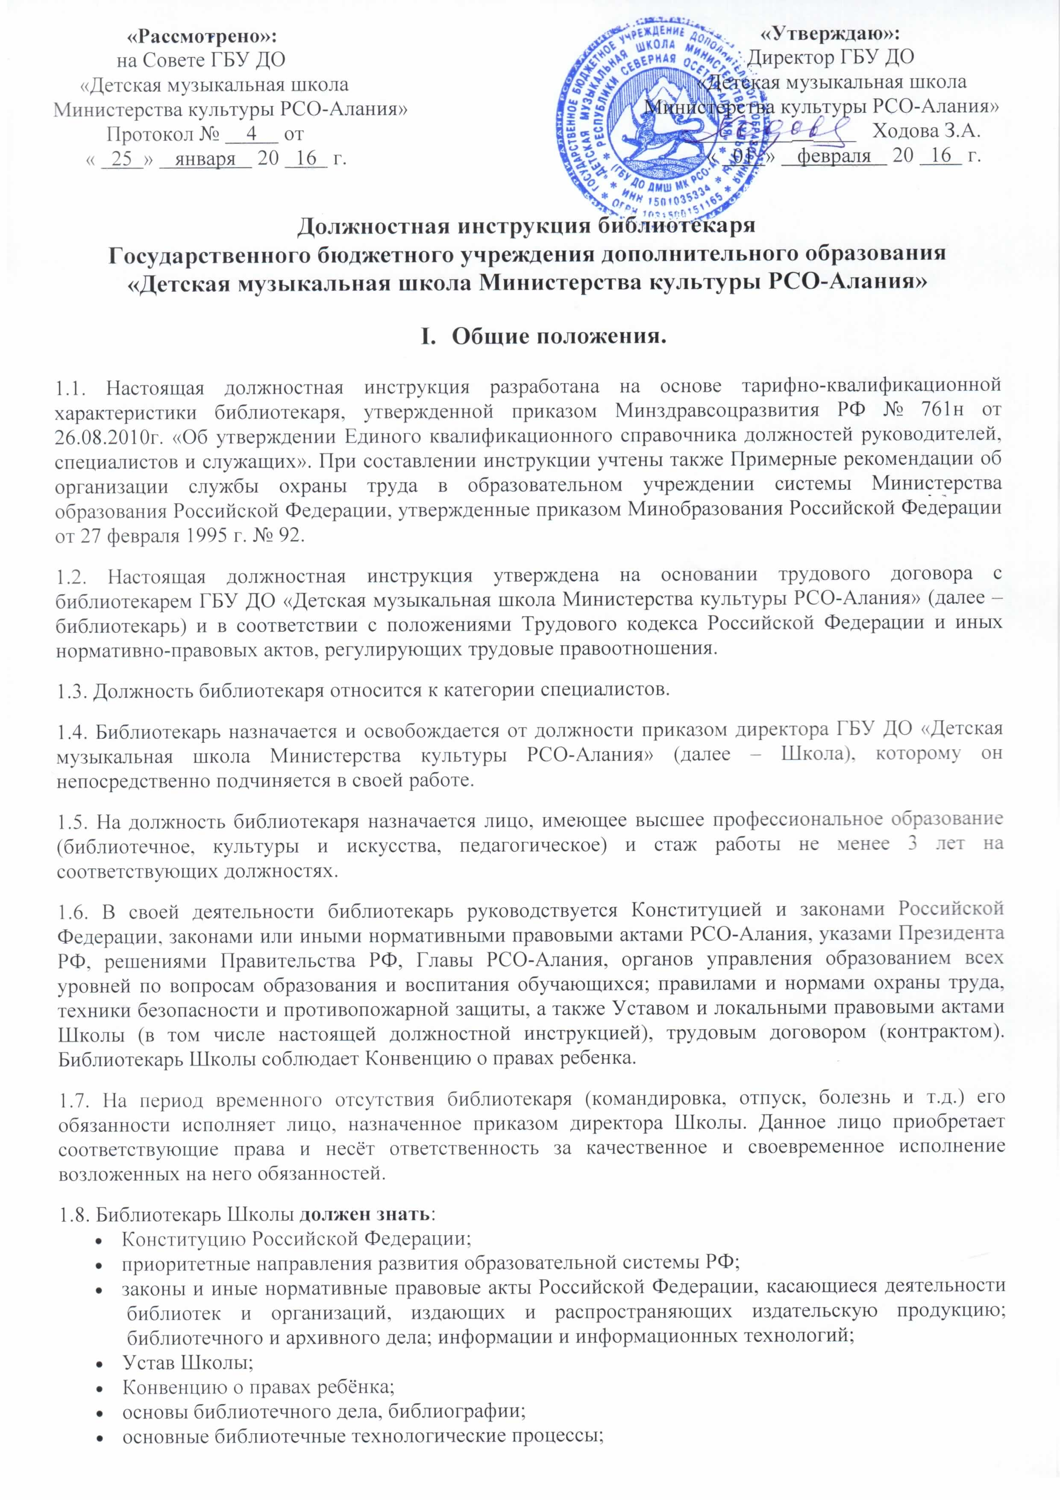
- формы, методы индивидуальной и массовой работы с читателями;
- методические материалы в области библиотечного дела;
- отечественные и зарубежные достижения в области библиотековедения и библиографии; передовой опыт работы нотных библиотек;
- теоретические и практические методы обработки информации с использованием современных технологий;
- основы работы с текстовыми редакторами, электронными таблицами, электронной почтой и браузерами, мультимедийным оборудованием;
- принципы и порядок организации выставочной деятельности библиотеки;
- библиотечно-информационные ресурсы библиотеки;
- нормативные и методические документы по вопросам обеспечения безопасности библиотечных фондов;
- гражданское, административное, трудовое, бюджетное, налоговое законодательство в части, касающейся регулирования деятельности образовательных учреждений;
- основы менеджмента, экономики и управления в библиотечной сфере;
- правила внутреннего трудового распорядка Школы;
- правила по охране труда, технике безопасности и противопожарной защиты.

II. Функции.

2.1. Основными направлениями деятельности библиотекаря являются:
- формирование библиотечного фонда;
- учёт библиотечного фонда;
- обеспечение установленной отчётности;
- обслуживание преподавателей, учащихся, родителей (законных представителей).

III. Должностные обязанности.

Библиотекарь Школы выполняет следующие должностные обязанности:
3.1. Осуществляет работы по обеспечению библиотечных процессов в соответствии с профилем комплектования фондов библиотеки согласно целям и задачам библиотеки детской музыкальной школы:
- текущее и перспективное планирование на своём участке работы;
- комплектование и обработку библиотечного фонда;
- организацию и использование каталогов и других элементов справочно-библиографического аппарата;
- ведение и использование автоматизированных баз данных;
- работы по организации и ведению карточных и электронных каталогов, включая их редактирование;
- учёт, организацию и хранение фондов, ведение соответствующей документации;
- обслуживание читателей и абонентов, выдачу и сбор нотных сборников, учебно-методической, справочной литературы;
- организацию тематических выставок, подготовку устных обзоров литературы, рекомендательных списков и т.д.
- просветительскую работу для учеников, родителей (законных представителей);
- применение научных методов и передового современного опыта работы нотных библиотек;
- списание ветхой и устаревшей литературы;
- систематическую работу по пополнению библиотечных фондов;
- подписку газет, журналов;
- контроль за сохранностью фонда.

3.2. Прогнозирует тенденции изменения ситуации в обществе и в образовании для внесения предложений по формированию заказа на необходимую учебно-методическую, научную и художественную литературу.

3.3. Анализирует:
- библиотечный фонд;
- состояние читательского спроса на нотную, учебно-методическую литературу, монографическую, справочную литературу с целью формирования оптимального состава библиотечного фонда.

3.4. Принимает участие:
- в научно-исследовательской и методической работе библиотеки;
- в разработке и реализации программ развития библиотеки, планов библиотечного обслуживания педагогического и ученического контингента Школы в образовательном процессе;
- в координации взаимодействия представителей администрации Школы, её структурных подразделений и отдельных работников по формированию библиотечного фонда;
- в разработке правил пользования библиотекой.

3.5. Обеспечивает информационное и консультационное обслуживание преподавателей, учащихся, родителей (законных представителей) по вопросам самообразования, подбора нотной и учебно-методической литературы.

3.6. Устанавливает профессиональные контакты с издающими организациями и другими библиотеками по вопросам комплектования фондов библиотеки; ведёт базу данных производителей издательской продукции; отслеживает новации в пределах своей компетенции и реализует их в практике работы.

3.7.Контролирует:
- соблюдение в библиотеке и хранилищах правил техники безопасности, санитарии, противопожарной безопасности;
- соблюдение учащимися и работниками Школы правил пользования библиотекой.

IV. Права.

Библиотекарь Школы в пределах своей компетенции имеет право:
4.1. Знакомиться с проектами решений руководства Школы, касающимися его деятельности.

4.2. Вносить на рассмотрение руководства Школы предложения по совершенствованию работы, связанной с обязанностями, предусмотренными настоящей инструкцией

4.3. Получать от руководителей и специалистов структурных подразделений Школы информацию и документы, необходимые для выполнения своих должностных обязанностей.

4.4. Привлекать специалистов всех структурных подразделений Школы для решения возложенных на него обязанностей (если это предусмотрено положениями о структурных подразделениях, если нет – с разрешения директора Школы).

4.5. Принимать участие в разработке воспитательной политики и стратегии Школы, в создании соответствующих стратегических документов; в ведении переговоров с партнёрами Школы по библиотечно-библиографической работе; в работе Педагогического совета Школы.

4.6. Вносить на рассмотрение руководства Школы предложения о привлечении к дисциплинарной ответственности обучающихся за проступки, дезорганизующие учебно-воспитательный процесс.

4.7. Знакомиться с жалобами и другими документами, содержащими оценку его работы, давать по ним объяснения.

4.8. Повышать свою профессиональную квалификацию.

4.9. Требовать от руководства Школы оказания содействия в исполнении своих должностных обязанностей и прав.
V. Ответственность.

Библиотекарь Школы несёт ответственность:
5.1. За неисполнение или ненадлежащее исполнение своих обязанностей, предусмотренных настоящей должностной инструкцией, в том числе за неиспользование предоставленных прав, - в соответствии с действующим трудовым законодательством РФ.

5.2. За применение, в том числе однократное, методов воспитания, связанных с физическим или психическим насилием над личностью обучающегося, - в соответствии с действующим трудовым законодательством РФ и Законом РФ «Об образовании».

5.3. За нарушение правил пожарной безопасности, охраны труда, санитарно-гигиенических правил работы библиотеки, - в соответствии с административным законодательством РФ.

5.4. За правонарушения, совершенные в период осуществления своей деятельности, - в соответствии с действующим гражданским, административным и уголовным законодательством РФ.

5.5. За причинение материального ущерба - в соответствии с действующим законодательством РФ.

VI. Взаимоотношения, связи по должности.

Библиотекарь Школы:
6.1. Работает в режиме нормированного рабочего дня по графику, утверждённому директором Школы.

6.2. Самостоятельно планирует свою работу на каждый учебный год и каждую учебную четверть.

6.3. Получает от директора Школы информацию нормативно-правового и организационно-методического характера, знакомится под расписку с соответствующими документами.

6.4. Работает в тесном контакте с преподавателями, родителями обучающихся (законными представителями); систематически обменивается информацией по вопросам, входящим в его компетенцию, с администрацией и педагогическими работниками Школы.

Примечание:
1. Настоящие должностные обязанности разработаны на основании тарифно-квалификационной характеристики библиотекаря, утвержденной приказом Минздравсоцразвития РФ № 251н от 30.03.2011г. «Об утверждении Единого квалификационного справочника должностей руководителей, специалистов и служащих», раздел «Квалификационные характеристики должностей работников культуры, искусства и кинематографии» (п.4 «Квалификационные характеристики должностей работников, занятых в библиотеках»).
2. Утверждены Советом школы от « 25 » января 20 16 г.

С должностными обязанностями ознакомлен: _______ _ ________________ ______
(подпись) (ФИО)
«____» ____________ 20____г.

